Invitatie
MINISTERUL EDUCATIEI
INSPECTORATUL SCOLAR AL JUDETULUI HUNEDOARA
COLEGIUL NATIONAL ,,MIHAI EMINESCU” PETROSANI

Organizeaza in perioada aprilie-mai 2022 la
COLEGIUL NATIONAL ,,MIHAI EMINESCU” PETROSANI
CONCURSUL SCOLAR JUDETEAN
LA FRANCE AUX CENT VISAGES
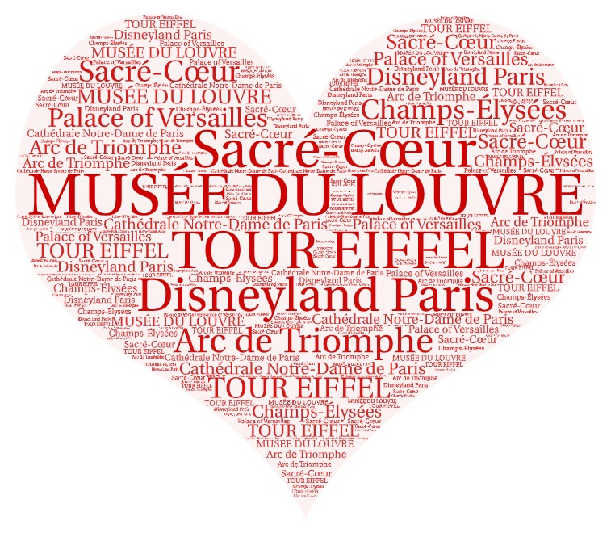

Motto: “Sans une bonne education un savant n’est qu’un pedant, et le philosophe un cynique.” –Philip Dormer Stanhope

REGULAMENTUL CONCURSULUI TEMATIC
“LA FRANCE AUX CENT VISAGES”

Organizator: COLEGIUL NATIONAL “MIHAI EMINESCU” PETROSANI
Argument:
Aristotel spunea în repetate rânduri de-a lungul lucrărilor sale filosofice despre om și societate că ”Vocea este doar semnul plăcerii și al durerii (…) pe când limba servește la a exprima ce este folositor, ce este drept și ce este nedrept.” Astfel, el subliniază că limba este ceea ce ne diferențiază pe noi ca oameni de celălalte vietăți.
Limba franceză ne-a oferit și încă ne oferă numeroase posibilitați și ne deschide pe noi ca indivizi către oportunități ce contribuie la dezvoltarea noastră personală. Mergând în aceeași direcție, ne propunem să contribuim la dezvoltarea culturală a elevilor noștri prin acest proiect care le va testa atat cunoștințele despre poporul francez cât și abilitățile lingvistice sau talentul artistic.Astfel , cunoscând cât de important este spiritul artistic al fiecăruia, dorim să scoatem elevii din sistemul clasic de învățare, prin metode artistice ce promovează diversitatea.
Așadar, ne propunem să ajutăm noua generație să pătrundă în universul francofon, spre a-și îmbunătății capacitățile lingvistice precum și creativitatea și spiritul liber.
Limba franceza este instrumentul prin care putem exprima valori precum dragostea, pacea, toleranța, bucuria de a trăi și bunul gust.
Avem nevoie de astfel de acțiuni pentru a-i face pe elevi și profesori să realizeze că sufletul nostru are nevoie de… muzicalitatea si frumusețea limbii franceze .

Scopul concursului:
Dezvoltarea capacităților lingvistice a participanților precum și laturii francofone a fiecăruia. Scopul acestui concurs este de a-i motiva pe elevi să citească literatura franceză și în același timp să se exprime din punct de vedere artistic. Unii dintre noi am trăit experiențe deosebite legate de utilizarea limbii franceze, iar acest concurs se dorește a fi o mărturisire a ceea ce noi am trăit.

Obiectivele specifice ale concursului:

- Cultivarea dragostei pentru limba franceză și îmbunatațirea capacitatii lingvistice;
- Dezvoltarea creativității și spiritului liber;
- Stimularea interesului şi motivaţiei pentru studiul limbii franceze;
- Descoperirea valorilor culturii si civilizației franceze;
- Dezvoltarea învăţării prin cooperare, respectarea unor sarcini specifice pentru realizarea unui scop comun;
- Exersarea calităţilor de leader şi munca în echipă

Grupul ţintă:
- Elevi ai ciclului gimnazial și liceal;
- Cadre didactice.

Programul şi locul de desfăşurare:
20 aprilie 2022;
Colegiul Național “Mihai Eminescu”, Petroșani, jud. Hunedoara

SECŢIUNI:
- Eseuri/ poezii;
- Fotografie, afiş, colaj, flyer, poster, desen/ pictură cu simbolurile Franței;
- Prezentare power point, film, videoclip, portofoliu având ca tema cultura și civilizația Franței.
- Simpozion ştiinţific pentru cadrele didactice.

Rezultate aşteptate:
- publicarea eseurilor/ referatelor/ altor produse ale concursului într-o revistă electronică cu ISSN;
- publicarea creaţiilor premiate pe site-ul Colegiului Național “Mihai Eminescu” Petroșani.

Înscrierea participanţilor:
- Se va face electronic la adresele de e-mail lafranceauxcentvisages@idsirbu.ro(pentru simpozion cadre didactice), lafranceauxcentvisages@cnme-petrosani.ro (pentru concurs elevi), începând cu data de 15 noiembrie până în data de 16 aprilie 2022 (lucrările primite după această dată, nu vor fi luate în considerare);
- Prin completarea fişei de înscriere și a protocolului pentru parteneriat educațional (opțional);
- Expedierea eseurilor/poeziilor, fotografiilor, posterelor, afişelor, flyerelor, colajelor, desenelor, picturilor, prezentărilor power-point, filmelor, videoclipurilor, portofoliilor;
- Fiecare profesor poate înscrie maximum şase elevi cu lucrări, maximum doi pe secțiune;
- Lucrările și materialele pentru concurs şi pentru simpozion, fişele de înscriere, protocolul pentru parteneriat educațional vor fi expediate până în data de 16 aprilie 2022, în format electronic, pe adresele de e-mail lafranceauxcentvisages@idsirbu.ro (pentru simpozion cadre didactice- sectiunea franceza) si lafranceauxcentvisages@cnme-petrosani.ro(pentru simpozion cadre didactice-limba engleza si concurs elevi);
- Fiecare cadru didactic poate participa la simpozion cu o lucrare proprie; în funcţie de complexitate, lucrările pot fi elaborate şi în echipe de două cadre didactice;
- Diplomele de participare şi de premii, precum şi protocolul de parteneriat educaţional vor fi transmise în format electronic până la sfârşitul anului şcolar 2021-2022.

Condiţii de participare:
1. Secţiunea Eseuri/ poezii- fiecare participant va încerca să ilustreze, in proză sau versuri, felul în care i-a marcat viața cultura si civilizația francofona( experiențe, sentimente trăite):
- Redactarea lucrărilor de la secţiunea 1 – Eseuri/ poezii vor fi redactate în document Word, 2003-2007, în format A4, TIMES NEW ROMAN, corp de literă 12, la 1,5 rânduri, cu margini egale de 20 mm (text aliniat „justified”), caractere româneşti; titlul lucrării – Bold 14 mm Times New Roman, centrat. La un rând sub titlu, în dreapta se vor trece: numele şi prenumele, şcoala, localitatea şi judeţul, corp de literă 12 TNR, italic, bold.
- Lucrările vor avea max. 2 pagini.
- Numele fișierului ataşat va conține lucrarea salvată sub forma Nume şi prenume elev_Secțiunea.
- Numele folderului va conţine lucrările elevilor salvate în formatele precizate sub forma Nume şi prenume profesor coordonator_Instituția.
2. Secţiunea Fotografie, afiş, colaj, flyer, poster, desen/ pictură cu simbolurile ale Franței:
- Fotografiile, afişele, colajele, flyerele, posterele, desenele/ picturilevor fi trimise sub formă de poză, în format .jpg sau în pdf.
- Numele fișierului ataşat va conține lucrarea salvată sub forma Nume şi prenume elev_Secțiunea.
- Numele folderului va conţine lucrările elevilor salvate în formatele precizate sub forma Nume şi prenume profesor coordonator_Instituția.
3. Secţiunea Prezentare power point, film, videoclip, portofoliu despre cultura și civilizația Franței -lucrările vor ilustra o singură mare temă de cultură și civilizație:
- Vor cuprinde la început un titlu adecvat, un motto, numele şi prenumele elevilor, clasa, profesorul îndrumător, şcoala de provenienţă, localitatea, judeţul;
- Prezentările power-point vor avea între 8- 10 slide-uri;
- Filmele/ videoclipurile nu vor depăşi 3 minute şi vor fi trimise în format wmv sau avi;
- Portofoliile vor avea maxim 10 pagini, document Word 2003-2007;
- Numele fișierului ataşat va conţine lucrarea salvată sub forma Nume şi prenume elev_Secțiunea.
- Numele folderului va conţine lucrările elevilor salvate în formatele precizate sub forma Nume şi prenume profesor coordonator_Instituția.
4. Secţiunea Simpozion ştiinţific pentru cadrele didactice:
- Redactarea lucrărilor de la secţiunea 1 – Lucrările vor fi redactate în document Word, 2003-2007, în format A4, TIMES NEW ROMAN, corp de literă 12, la 1,5 rânduri, cu margini egale de 20 mm (text aliniat „justified”), caractere româneşti; titlul lucrării – Bold 14 mm Times New Roman, centrat. La un rând sub titlu, în dreapta se vor trece: numele şi prenumele, şcoala, localitatea şi judeţul,corp de literă 12 TNR, italic, bold.
- Lucrările vor avea max. 3 pagini, fiecare lucrare va conţine bibliografia.
- Numele fișierului ataşat va conţine lucrarea salvată sub forma Nume şi prenume_Instituţia_Secţiunea.

Criterii de evaluare:
- Secţiunea 1 - Lucrările prezentate trebuie să vizeze aspecte cu un grad de interes ridicat din tematica propusă, să aibă caracter de originalitate şi creativitate.
- Secţiunile 2 şi 3 - Se vor urmări exclusiv: munca elevului, contribuţia individuală, talentul, gradul de originalitate, imaginaţia, creativitatea.
- Cele mai bune lucrări vor fi selectate şi premiate (premiul I, II, III, menţiune) de un juriu format din reprezentanţi ai organizatorilor şi partenerilor. Lucrările care nu vor fi premiate vor primi diplomă de participare. Pentru fiecare secţiune se acordă premiile I, II, III, menţiuni pe fiecare ciclu de învățământ/ elevi/ cadre didactice.

Observaţii finale:
- Se vor acorda diplome de participare tuturor cadrelor didactice participante la concurs (și în cazul lucrărilor cu doi autori);
- Se vor acorda diplome de participare tuturor elevilor, precum şi cadrelor didactice îndrumătoare;
- Nu se acordă premii în bani;
- Nu se acceptă contestaţii;
- Participanţii vor fi de acord ca lucrările trimise să fie folosite în reviste,cărţi cu produsele concursului, cu specificarea autorului;
- Participarea la concurs presupune acordul cu cele menţionate mai sus;
- Participanţii sunt rugaţi să completeze fişa de înscriere individual;
- Organizatorii nu-şi asumă responsabilitatea pentru conţinutul lucrărilor sau pentru cele care nu respectă condiţiile de redactare;
- Organizatorii nu răspund de imposibilitatea primirii diplomelor de către participanţi, în cazul în care datele transmise prin fişa de participare sunt incomplete ori nu corespund realităţii.

NU SE PERCEPE TAXĂ DE PARTICIPARE!

Calendar:
Înscrierea participanţilor  Trimiterea lucrărilor | 15 noiembrie 2021 – 16aprilie 2022
Jurizarea lucrărilor | 21 aprilie - 23 mai 2022
Organizarea expoziţiei | 23 mai 2022
Afişarea rezultatelor | 23 mai 2022
Expedierea diplomelor | 23 mai - 10iunie 2022
Conferinţă de diseminare a proiectului | 27 mai 2022

FIŞA DE ÎNSCRIERE ELEVI
PROIECTUL EDUCATIV „LA FRANCE AUX CENT VISAGES”
NOIEMBRIE 2021 - MAI 2022

CONCURSUL "LA FRANCE AUX CENT VISAGES"

NUMELE şi PRENUMELE CADRULUI DIDACTIC COORDONATOR:
SPECIALITATEA:
INSTITUŢIA:
ADRESA:
TELEFON:

E-MAIL:

Tabel cu elevii participanţi:

Nr. crt. | Numele şi prenumele elevului | Clasa | Secţiunea | Titlul lucrării
FIŞA DE ÎNSCRIERE CADRE DIDACTICE
PROIECTUL EDUCATIV „LA FRANCE AUX CENT VISAGES”
NOIEMBRIE 2021 - MAI 2022

SIMPOZIONUL "LE FRANCAIS ET LE DEFI DE NOS TEMPS "/ ENGLISH AND MODERN AGE CHALLENGES

NUME ȘI PRENUME CADRU DIDACTIC PARTICIPANT:

SPECIALIZAREA:

UNITATEA ȘCOLARĂ:

LOCALITATEA:

JUDEȚUL:

TELEFON:

E-MAIL:

SECŢIUNEA:

TITLUL LUCRĂRII:

PROTOCOL PENTRU PARTENERIAT EDUCAŢIONAL

Colegiul Național “ Mihai Eminescu “ Şcoala/ Liceul ..........................................................
Loc. Petroșani, jud. Hunedoara Loc. ....................., jud ....................
Nr. ............../......................... Nr. ................../.................................

Părţile contractante:
1) COLEGIUL NAȚIONAL „MIHAI EMINESCU” PETROȘANI, str.1 Decembrie 1918, nr. 7, loc. Petroșani, jud. Hunedoara, cod 332111, telefon/fax: 0254541574, reprezentat de prof. Lăutaru Alexandru, în calitate de director şi prof. Mihoc Luminița si prof. în calitate de coordonatori de proiect şi:
2) ŞCOALA/ LICEUL ................................................................................................................................
Str. ..........................., nr....., localitatea .............................., jud. ............................, cod................., tel ......................................, reprezentată de prof. ..........................................................................., în calitate de director şi prof................................................................................................................., în calitate de profesor coordonator elevi al şcolii partenere.

2. Obiectul contractului:
Obiectul prezentului protocol îl reprezintă colaborarea dintre aplicant şi partener în vederea organizării şi desfăşurării de activităţi extraşcolare în cadrul Proiectului educativ „La France aux cent visages”.
3. Grup ţintă: elevii claselor de gimnaziu şi liceu, cadre didactice
4. Obligaţiile părţilor:
A) Aplicantul se obligă:
- să informeze şcolile despre iniţierea proiectului şi organizarea activităţii finale;
- să organizeze concursul din cadrul proiectului şi activitatea finală de evaluare;
- să emită şi să distribuie diplomele elevilor premianţi;
- să distribuie diplomele de participare elevilor şi cadrelor didactice.
B) Partenerul se obligă să respecte următoarele condiţii:
- să mediatizeze proiectul şi concursul în şcoală;
- să pregătească elevii pentru activităţi;
- să respecte regulamentul de desfăşurare a concursului;
- să evite orice situaţie generatoare de risc ce poate afecta în mod negativ imaginea şcolii.
5. Durata acordului:
Acordul s-a încheiat în 2 (două) exemplare, intră în vigoare la data semnării acestuia şi este valabil pe perioada desfăşurării proiectului, noiembrie 2021 - mai 2022.
6. Clauze finale ale acordului:
Concursul face parte din activităţile obligatorii din cadrul proiectului educativ şi urmăreşte stabilirea de relaţii de colaborare între instituţiile de învăţământ din judeţ şi din ţară.

Aplicant, Partener,

Director, Director,
Prof. Lăutaru Alexandru Prof.

